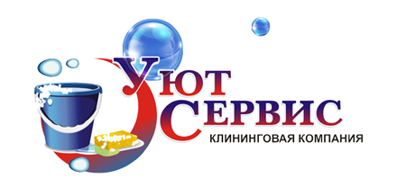 | г. Алматы, ул.Стасова 102, оф. 307
 | тел:  сот:  web:  e-mail: | +7 (727) 390 95 95  +7 (707) 5 911 911  www.metla.kz  sales@metla.kz

Уважаемые дамы и господа!

Нами приняты во внимание все просьбы и замечания, а также в целях улучшения эффективности оказываемых услуг, в предлагаемые вашему вниманию Договора, внесены не значительные изменения.

Нововведения соответствуют требованиям гражданского права, направлены на усиление взаимного сотрудничества.
Новый договор можно найти на нашем сайте и в любое время ознакомиться, выразить свое мнение.

Рады что Вы с нами!

